Corporación Universitaria de Cataluña – UdeCataluña

Especialización en Big Data y Analítica de Datos

Integrante.
Jeimmy Lizeth Davila Maldonado

Visualización Avanzada de Datos

Taller Semana 6

22 de abril de 2026

Etapas de Desarrollo y Entregables

Proyecto: Global Insights Analytics

Etapa 1 – Planeación

Tema seleccionado
Se desarrolló una solución de Business Intelligence para la empresa ficticia Global Insights Analytics, una consultora internacional enfocada en sectores como retail, salud, educación y transporte.
El objetivo del proyecto es consolidar información proveniente de diferentes fuentes de datos para construir dashboards interactivos que faciliten la toma de decisiones estratégicas.

Objetivos del proyecto

Objetivo general
Diseñar e implementar una solución de visualización interactiva que permita analizar indicadores de rendimiento empresarial mediante integración de datos estructurados y externos.

Objetivos específicos
- Consolidar información proveniente de múltiples fuentes.
- Analizar indicadores clave de desempeño (KPIs).
- Construir dashboards interactivos para facilitar la interpretación.
- Relacionar variables económicas externas con resultados empresariales.
- Generar insights que apoyen decisiones estratégicas.

Fuentes de datos utilizadas

Datos estructurados
- Archivo Excel con indicadores empresariales.
- Datos de ingresos, costos, usuarios y eficiencia.
- Base de indicadores mensuales por industria y región.

Datos externos
- API pública simulada con indicadores macroeconómicos.
- Variables como PIB, inflación y desempleo.

Datos no estructurados
- Comentarios y retroalimentación de clientes.
- Datos de texto para análisis cualitativo.

Herramientas utilizadas
- Power BI
- Tableau
- Excel
- Google Cloud Platform
- BigQuery
- Power Query

Etapa 2 – Preparación

Recolección de datos
Se consolidaron datos desde diferentes fuentes para centralizar la información del proyecto.
Las fuentes incluyeron:
- Archivos Excel estructurados.
- Indicadores macroeconómicos.
- Variables simuladas de datos externos.

Limpieza de datos
Se realizó depuración de datos para garantizar consistencia y calidad.

Actividades realizadas
- Eliminación de registros duplicados.
- Normalización de nombres de categorías.
- Ajuste de formatos de fecha.
- Corrección de valores nulos.
- Validación de métricas.

Modelamiento de datos
Se estructuró un modelo analítico para facilitar el consumo desde Power BI.

Tablas principales
- Datos_Principales
- API_PIB
- Clientes
- Costos_Operativos
- Datos_Tiempo_Real

Relación de datos
Se generaron relaciones entre tablas utilizando campos compartidos.

Campos clave
- Fecha
- Industria

Etapa 3 – Construcción

Diseño del Dashboard
Se desarrollaron dashboards interactivos orientados a la visualización ejecutiva.
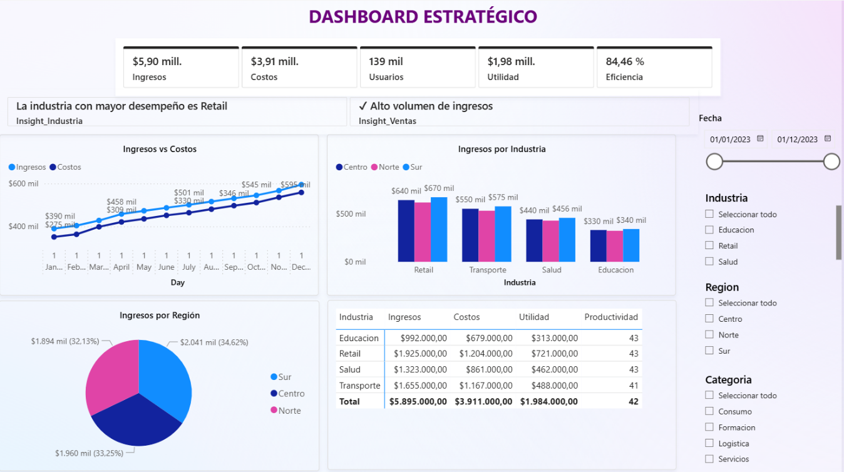

Dashboard 1 – Rendimiento Empresarial

KPIs incluidos
- Ingresos Totales
- Costos Totales
- Utilidad
- Productividad
- Crecimiento porcentual
- Eficiencia promedio

Visualizaciones
- Gráfico de líneas para evolución mensual.
- Gráfico de barras por industria.
- Gráfico de dona por región.
- Tabla analítica.
- Tarjetas KPI.
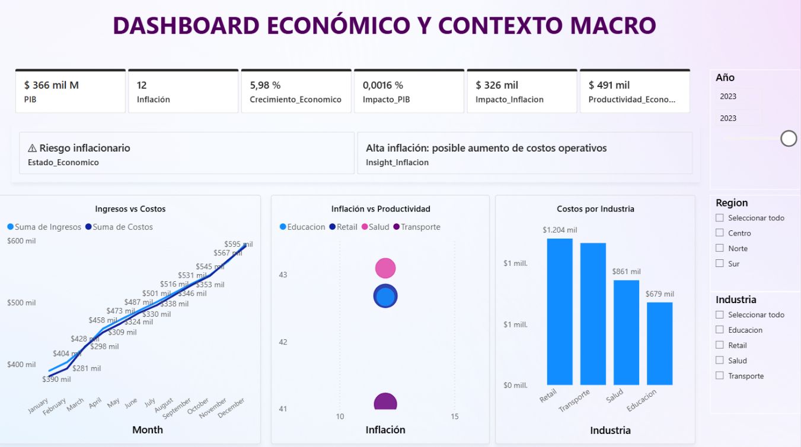

Dashboard 2 – Variables Económicas

Objetivo
Relacionar el desempeño empresarial con variables macroeconómicas.

Visualizaciones
- PIB vs Ingresos.
- Inflación vs Costos.
- Gráfico de dispersión.
- Indicadores económicos.

Etapa 4 – Comunicación

Storytelling
La narrativa visual se diseñó para explicar la relación entre indicadores internos y variables externas.

Mensajes principales

Insight 1
El sector retail presenta mayor generación de ingresos durante el periodo analizado.

Insight 2
La eficiencia operativa mejora en regiones con menor costo operativo.

Insight 3
Existe una relación entre el crecimiento económico y el incremento de ingresos.

Estrategia de presentación oral
La presentación se estructuró en cuatro partes:
- Contexto del problema.
- Explicación de fuentes de datos.
- Desarrollo del dashboard.
- Resultados y conclusiones.

Conclusiones del Proyecto
Dashboard 1 – Rendimiento Empresarial
A partir del análisis de los indicadores operativos y financieros, se identificaron los siguientes hallazgos:
- El sector Retail presentó el mayor nivel de ingresos y participación dentro del análisis general.
- Las regiones con mayor eficiencia mostraron mejor relación entre costos y productividad.
- La tendencia mensual evidenció crecimiento progresivo durante el segundo semestre.
- El análisis de productividad permitió identificar industrias con mejor aprovechamiento de recursos.
- El costo por unidad ayudó a visualizar oportunidades de optimización operativa.

Dashboard 2 – Variables Económicas + API Pública
La integración de datos externos permitió ampliar el contexto del análisis.
Hallazgos:
- Se observó relación entre el crecimiento económico y el comportamiento de ingresos.
- El incremento de inflación estuvo asociado con aumento de costos operativos.
- Variables externas permiten anticipar tendencias futuras.
- La combinación de datos internos y externos mejora la capacidad de análisis estratégico.

Conclusión General
El proyecto permitió integrar diferentes tipos de datos para construir una solución de visualización ejecutiva orientada a la toma de decisiones.
La combinación de indicadores internos, variables económicas y análisis visual facilitó identificar patrones, oportunidades de mejora y comportamiento del negocio.
Además, el uso de herramientas de Business Intelligence permitió transformar datos en información comprensible y accionable.

